Erziehungskonzept
Das Ich wird am Du zum Wir
- Christliche Werteerziehung in unserem Schulalltag
Unsere Schule versteht sich nicht nur als Ort des Lernens, sondern vielmehr als Ort des Lebens. Das Lernen ist Teil des Schullebens, zugleich aber auch Voraussetzung für die Befähigung der Kinder zur Teilnahme am gesellschaftlichen Leben. Wir beschränken das Lernen nicht auf die reine Vermittlung von Wissen und Fähigkeiten, sondern machen es uns zur täglichen Aufgabe, das Herz und den Charakter der Kinder zu bilden und zu stärken und ihnen stabile Werte zu vermitteln. So lautet unser Erziehungsauftrag, die Kinder zu einem verantwortlichen Leben und Handeln auf der Grundlage der christlichen Werte zu motivieren. Dabei wird das einzelne Kind in den Blick genommen mit dem Ziel, es zu einer starken Persönlichkeit zu erziehen. Schließlich sollen aus unseren Schülern und Schülerinnen einmal mündige Bürger werden, die für sich selbst, aber auch für andere, sprechen und Verantwortung übernehmen können.
Wenn wir den Schülern und Schülerinnen Werte vermitteln wollen, die sie ihr Leben lang begleiten und verinnerlichen, so darf diese Vermittlung nicht nur auf einzelne Fächer beschränkt sein, sondern betrifft das gesamte Schulleben sowie die Einstellungen und Haltungen der Lehrkräfte, die auf ebendiesen Werten basieren. Da die Werteerziehung der Schule aber auch immer die Werteerziehung der Eltern voraussetzt, wird hierauf in Gesprächen und im Umgang miteinander großen Wert gelegt. Familien, die Hilfe bei der Werteerziehung benötigen, finden Unterstützung von Seiten der Schule, so zum Beispiel durch das Projekt FUN.
In einer Zeit, in der Wandel großgeschrieben wird, bieten wir unseren Kindern im Schulalltag verlässliche Strukturen durch die Rhythmisierung des Schulalltags und des Schuljahres, das sich an dem christlichen Festkalender orientiert.
Zudem gibt es klare Regeln, so dass die Kinder von Beginn an lernen, in einer Gemeinschaft zu leben und Regeln zu achten. Im Schulalltag begleitet die Kinder dabei die von den Schülern und Schülerinnen selbst entwickelte Schulordnung (siehe 2.1), die für die gesamte Schule verbindlich ist und auf deren Einhaltung Kinder und Lehrer gleichermaßen achten. Unterstützend dazu sichern die von den Klassen getroffenen Absprachen und Regeln (siehe 2.2) das Zusammenleben und Verhalten im Klassenraum.
Doch welche Werte vermitteln wir eigentlich?
Wir als katholische Grundschule orientieren uns am christlich geprägten Menschenbild.
Der Mensch ist Teil der Schöpfung, ja, sogar ein besonderer Teil: Wir haben den Auftrag erhalten, die Schöpfung zu bewahren und zu erhalten. Daher sollen und müssen wir Verantwortung übernehmen. Verantwortung für das „Ich“ und damit auch das eigene seelische und körperliche Wohlbefinden (Gesundheitserziehung siehe 4.1 und 4.2,) für die anderen, Verantwortung aber auch für die restliche Schöpfung. Dies lernen die Kinder im Schulalltag in unterschiedlichen Situationen und Kontexten. Im Unterricht werden Helfersysteme eingeführt, bei denen die Kinder lernen, sich gegenseitig zu helfen, so dass sie zu hilfsbereiten Mitmenschen werden. Putzaktionen und die Arbeit im und am Schulgarten öffnen den Kindern die Augen, die Umwelt bewusster wahrzunehmen. Die Übernahme von Klassendiensten und die Patenschaften (siehe 2.4) zwischen den Dritt- und Erstklässlern schult die Übernahme von Verantwortung.
Der Mensch ist einmalig, mit seinen Fähigkeiten und mit seinen Schwächen. Dies erfahren die Kinder vom ersten Schultag an, wenn sie ihre eigenen Fähigkeiten entdecken und beschreiben lernen. Das Schulklima ist geprägt durch das bedingungslose Angenommen - Sein eines jeden Menschen durch Gott. Jedes Kind ist - so wie es ist - bei uns angenommen und akzeptiert.
Der Mensch ist aber nicht nur Individuum, zugleich ist er Teil einer Gemeinschaft. Von Anfang an sammeln die Kinder Erfahrungen in ihrer Klassengemeinschaft und entdecken die Chancen und Schwierigkeiten innerhalb dieser.
„Das Ich wird am Du zum Wir“ beschreibt das Motto, dass unsere Schule bei der Werteerziehung verfolgt.
„Ich“: Den Kindern wird in unserer Schule Frei-Raum gegeben, sich selbst zu entfalten und sich selbst zu bestimmen. Jedes Kind kann sich so nach seinen Fähigkeiten, Interessen und in seinem eigenen Tempo entwickeln. Dabei wird jedes Kind positiv bestärkt und es wird jedem ermöglicht, sich in die Gemeinschaft einzubringen, wodurch jedes einzelne Kind erlebt, wie wichtig es ist. Die Kinder erfahren so ihren eigenen Wert. Dies wirkt sich dann auch positiv auf die Lern- und Leistungsbereitschaft der Kinder aus, deren Förderung wir uns zur selbstverständlichen Aufgabe gemacht haben.
„Du“: Die Kinder lernen im Zusammenleben, dass wir Menschen verschieden denken, handeln, sind. Sie werden im Zusammenleben mit ihren Klassenkameraden in vielen Bereichen mit der Andersartigkeit konfrontiert. Hierbei begleiten sie die Lehrer und Lehrerinnen, so dass die Kinder bei täglichen gemeinsamen Aktionen und Gesprächen zu Toleranz und Akzeptanz erzogen werden. Dabei gilt stets die Goldene Regel, die sich in der Bibel finden lässt:
„Alles, was ihr also von anderen erwartet, das tut auch ihnen!“ (Matthäus 7,12). Besonders die Streitschlichtung (siehe 3.) und der wöchentlich stattfindende Klassenrat (siehe 2.2) leisten dazu einen Beitrag. Die Kinder werden angeleitet und dazu befähigt, eigene Standpunkte zu benennen und die der anderen wahrzunehmen, um so ihre Konflikte friedlich zu lösen.

„Wir“: Wenn die Kinder sich als „Ich“ und „Du“ wahrnehmen lernen, dann fördert dies den Respekt voreinander, der im Umgang miteinander unerlässlich ist. Nur wenn beide Komponenten beachtet werden, gelingt es, die Würde eines jeden Menschen zu beachten und zu schützen. Im alltäglichen Miteinander lernen die Kinder, höflich miteinander umzugehen und sich in den verschiedensten Situationen zu helfen, ob im Unterricht, bei Streitigkeiten oder bei Verletzungen als Kindersanitäter (siehe 4.3) Partner- und Gruppenarbeit fördern die Kommunikation und Kooperation zwischen den Schülern und Schülerinnen und vermitteln das Gefühl, gemeinsam etwas erreichen zu können. Das Ziel ist es, dass die Kinder in der Verschiedenartigkeit der Menschen eine Bereicherung für das Zusammenleben erkennen. Dann erst werden die Werte für die Kinder sinnvoll.
- Leben in Gemeinschaft
  - Schulordnung
Die goldenen Regeln der Schulordnung der KGS Kupfergasse, die im Foyer auch mit unterstützenden Bildern zu sehen ist, wurde von den Schülerinnen und Schülern in der Klassensprecherkonferenz verabschiedet. Dabei war es uns besonders wichtig, alle Kinder der Schule in die Erarbeitung der Regeln einzubeziehen. Alle Klassen beteiligten sich mit Vorschlägen, die in der Klassensprecherkonferenz ausgewertet, gegliedert und am Ende zu vier Grundsätzen zusammengefasst wurden.

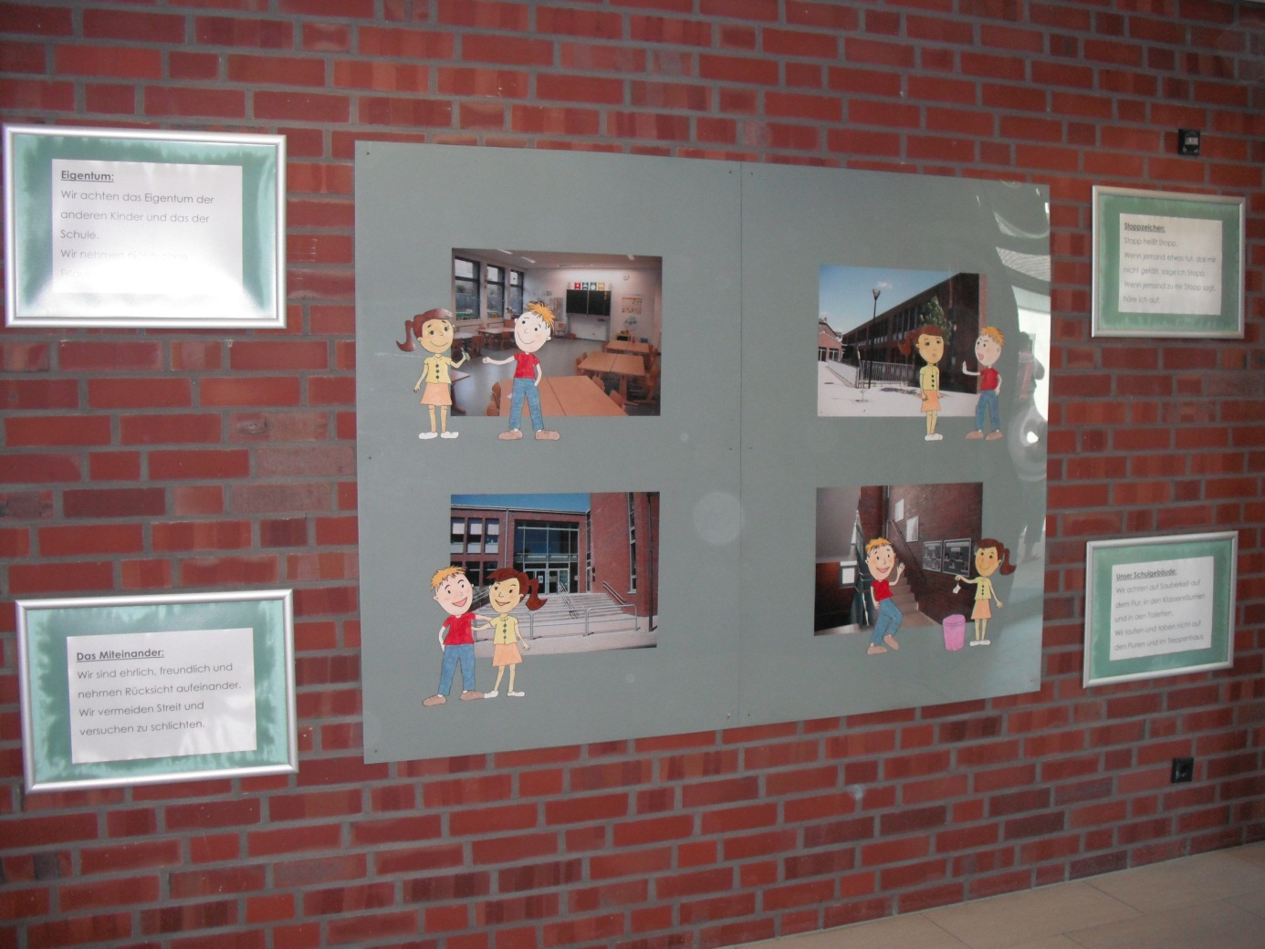

KGS Kupfergasse

Unsere goldenen Regeln

So fühlen wir uns an der KGS Kupfergasse wohl:

Das Miteinander:

Wir sind ehrlich, freundlich und nehmen Rücksicht aufeinander.
Wir vermeiden Streit und versuchen zu schlichten.

Unser Schulgebäude:

Wir achten auf Sauberkeit auf dem Flur, in den Klassenräumen und in den Toiletten.
Wir laufen und toben nicht auf den Fluren und im Treppenhaus.

Eigentum:

Wir achten das Eigentum der anderen Kinder und das der Schule.
Wir nehmen nichts ohne Erlaubnis weg.

Stoppzeichen:

Stopp heißt Stopp.
Wenn jemand etwas tut, das mir nicht gefällt, sage ich Stopp.
Wenn jemand zu mir Stopp sagt, höre ich auf.

  - Klassenrat
In jeder Klasse der KGS Kupfergasse findet einmal wöchentlich eine Klassenratssitzung im Sinne einer Gesprächsrunde statt. An dieser Runde nehmen alle Kinder der Klasse und die/der KlassenlehrerIn teil. Themen der Klassenratssitzung sind alle Anliegen der Klassengemeinschaft wie z.B. Probleme und Konflikte, Planungen von gemeinsamen Vorhaben, Organisation von Diensten, Klassenregeln usw.
Die Leitung des Klassenrats übernimmt zunächst die Lehrkraft, übergibt diese aber schrittweise an die SchülerInnen. Dabei kann es sich um die Klassensprecher handeln oder um ein hierfür gewähltes Kind der Klasse.
Der Ablauf der Sitzungen ist ritualisiert, und bietet den Kindern so eine verlässliche Struktur und Sicherheit.
Die Anliegen und Probleme der Kinder werden in einem Klassenratsbuch im Verlauf der Woche gesammelt, sobald die Kinder in der Lage sind, diese schriftlich festzuhalten. Der Klassenrat wird mit einer Positivrunde eröffnet. Dann werden Rückmeldungen zu den Beschlüssen des letzten Kassenrats angefragt. Es folgt das Vortragen der anstehenden Probleme (Klassenratsbuch). Da sich häufig um Konflikte zwischen SchülerInnen handelt, wird Wert darauf gelegt, dass die Kinder erkennen, dass ihr Handeln oft von Gefühlen gesteuert ist. Im Gespräch werden diese Gefühle bewusst gemacht und die Kinder können lernen, neue Strategien im Umgang mit ihren Gefühlen zu entwickeln. Sie lernen, ihren eigenen Standpunkt darzulegen und den des Konfliktpartners zu bedenken. Ziel ist auch, dass die Kinder lernen, mit Kritik konstruktiv umzugehen. Sobald das Problem klar ist, kann jedes Mitglied des Kassenrats Lösungsvorschläge machen. Die Betroffenen entscheiden sich für eine der vorgeschlagenen Lösungen, die schriftlich festgehalten wird und erproben sie in der folgenden Zeit. In der Rückmelderunde der folgenden Sitzung berichten sie über ihre Erfahrungen. Durch dieses Verfahren lernen die Kinder, Lösungsmöglichkeiten für Konflikte zu entwickeln und die Wirkung dieser zu überprüfen.
Bei der Planung von Vorhaben lernen die Kinder das Verfahren der demokratischen Abstimmung kennen und durch Entscheidungen herbei zu führen.

Im Klassenrat erfahren die Kinder Wertschätzung, übernehmen Verantwortung und lernen, mit anderen zu kommunizieren. So werden Selbständigkeit und Selbstvertrauen gestärkt und die personalen Kompetenzen erweitert.

  - Klassensprecher und Klassensprecherkonferenz
In den Stufen zwei bis vier werden zu Beginn des Schuljahres je zwei KlassensprecherInnen gewählt. Dazu werden zunächst deren Aufgaben geklärt und überlegt, welche Fähigkeiten die KlassensprecherInnen haben müssen, um diese Aufgaben wahrnehmen zu können. Die Wahl erfolgt dann im Sinne von „Demokratie lernen“ geheim, gleich und unmittelbar.
Die Klassensprecherinnen und Klassensprecher sowie ihre VertreterInnen treffen sich in regelmäßigen Abständen mit zwei Lehrerinnen, um über die Anliegen, Ideen und Probleme der Kinder zu sprechen. In der Klassensprecherkonferenz lernen die Kinder, ihre Klasse zu vertreten und bringen Vorschläge und Ideen mit ein. Dadurch wird den Kindern der KGS Kupfergasse ein Mitdenken, Mitreden und Mitentscheiden ermöglicht. Zu jeder Sitzung wird ein Protokoll angefertigt, welches die KlassensprecherInnen bekommen, um alle Kinder in ihren Klassen über die Inhalte zu informieren.
Hier erfahren die Kinder erste Teilhabe an Entscheidungen, die Schulgemeinschaft betreffen.

  - Patenschaften
Die Patenschaften zwischen den Drittklässlern und den neuen Schulkindern sind mittlerweile zur Tradition an unserer Schule geworden, von der sowohl die älteren Schüler als auch die Erstklässler profitieren.

Wenn die Kinder eingeschult werden und ihre ersten Tage in der Schule beginnen, müssen sie lernen, sich in der Schule und dem Schulalltag zurechtzufinden. Alles ist neu, fremd und aufregend. Deshalb bekommt jeder Erstklässler einen Paten oder

eine Patin aus dem dritten Schuljahr, die gerade in den ersten Tagen und Wochen Ansprechpartner und Halt für die Kinder ist.
Die Drittklässler bereiten sich auf diesen Tag vor: In Gesprächen denken die Kinder an ihre eigene Einschulung zurück und überlegen, wie sie sich gefühlt haben und was ihnen beim Einleben geholfen hat. Daraus entwickeln die Kinder dann Ideen, wie sie den Schulneulingen begegnen und helfen können.
Die Kinder basteln dann Schilder, die die Kinder in den ersten Wochen tragen, um sich zu erkennen und zu finden.
Am ersten Schultag besuchen die Paten die Erstklässler dann in ihren Klassen und bauen erste Kontakte auf. Wenn es dann zur Pause klingelt, begleitet jeder Drittklässler und jede Drittklässlerin ihren „Schützling“ auf den Schulhof und hilft bei der Orientierung und bei der Spielauswahl. Auch die kommenden Tage werden die Neulinge zur Pause abgeholt.
Finden Veranstaltungen in der Schule statt, begleiten die Drittklässler ihr Patenkind und helfen so bei der Orientierung im Schulgebäude.
Die Erstklässler werden durch die Patenschaften direkt in die Schulgemeinschaft aufgenommen, sie werden an die Hand genommen, wodurch ihr Schulalltag erleichtert wird und die Angst vor den „Großen“ verfliegt sehr schnell.
Die Drittklässler lernen, echte Verantwortung zu übernehmen und merken, was es heißt, nun zu den „Großen“ zu zählen.

Es wird im Rahmen der Kooperation mit den Kitas weiter daran gearbeitet, die Patenschaften differenzierter zu gestalten. So besuchten die zukünftigen Drittklässler die zukünftigen Schulkinder bereits einige Male in den Kindertagesstätten und erzählten ihnen von der Schule. So konnte schon vor der Einschulung ein erster Kontakt zwischen den Kindern hergestellt werden, so dass der Übergang noch fließender gestaltet werden konnte.

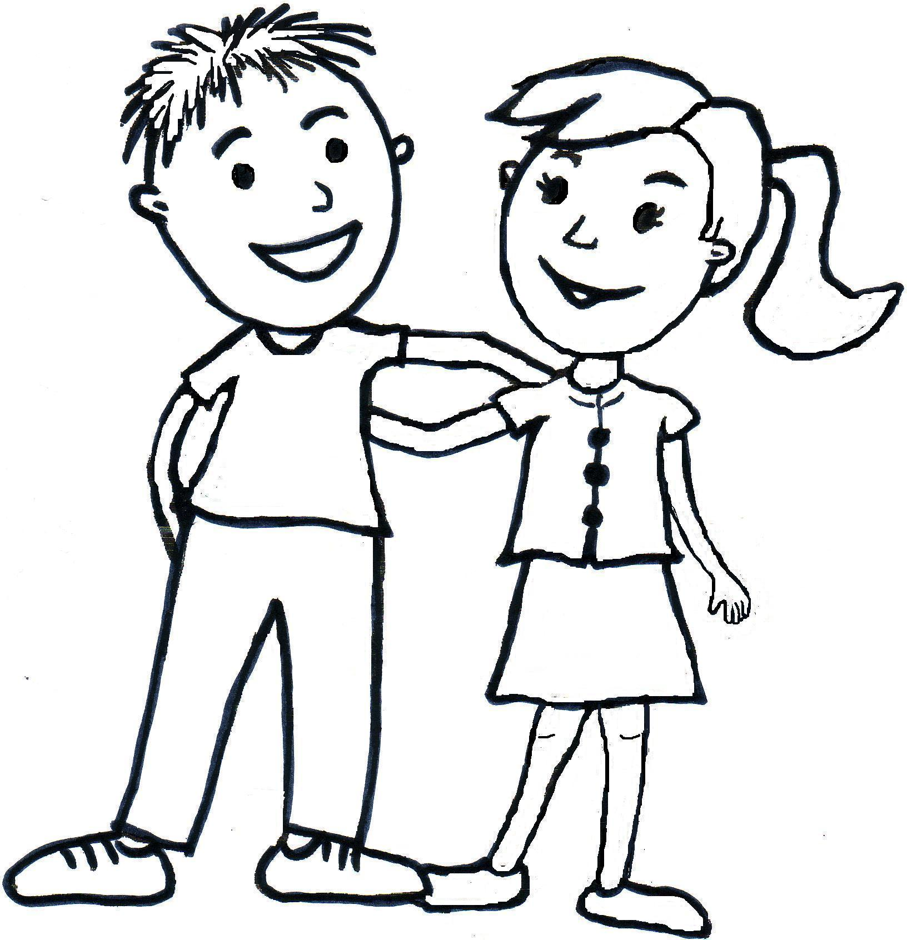
- Streitschlichtungskonzept

Die Idee der Schulstreitschlichtung
Streit und Auseinandersetzungen gehören zum Schulalltag. Immer wieder werden Lehrer gerufen, um Streithähne auseinander zu halten. Dann sollen sie herausfinden, wer Recht und Unrecht hat, und die Schuldigen bestrafen.
Schulstreitschlichtung jedoch funktioniert anders. Schüler-Streitschlichter sind keine Richter. Sie treten als Vermittler zwischen zerstrittenen Schülerinnen oder Schülern auf. Sie helfen den Streitenden selbst herauszufinden, was falsch gelaufen ist, führen die Kinder zu eigenen Lösungen oder machen Lösungsvorschläge und versuchen schließlich eine Einigung auszuhandeln, die beide Seiten akzeptieren können. Voraussetzung für das Schlichtungsgespräch ist, dass die Streitenden freiwillig kommen und sich helfen lassen möchten. Streitschlichter ersetzen nicht die Lehrpersonen und führen keine Pausenaufsicht, sondern dienen als zusätzliche Ansprechpartner in den Pausen.
Inhaltliches und Organisatorisches
An der Streitschlichter-AG können Kinder aus dem 3. Schuljahr teilnehmen. In den einzelnen Klassen wählen die Kinder gemeinsam mit ihren Klassenlehrern die Kinder aus, die als nächstes die Ausbildung durchlaufen sollen. Gegebenenfalls müssen die Klassenlehrer einwirken, wenn nicht geeignete Kinder sich für diese AG melden. Die Erfahrung hat jedoch gezeigt, dass diese AG auch für Kinder mit auffälligem Verhalten oder sozialen Problemen eine Chance sein kann, in einer anderen Rolle zu lernen, wie man besser mit Streit und schwierigen Situationen umgehen kann. Oder anders gesagt: Ein Streitschlichter wächst mit seiner Aufgabe.
Die ausgewählten Schülerinnen und Schüler werden zunächst einmal als Streitschlichter ausgebildet. Sie lernen, wie man Körpersprache (Mimik und Gestik) versteht, aktiv zuhört und die eigene Bewertung zurückhält. Es gibt Rollenspiele und kritische Gespräche. Auch setzen sich die Streitschlichter-Azubis mit ihrem eigenen Gefühlsleben genauer auseinander und lernen anhand der eigenen Gefühle, andere besser einzuschätzen.
Am Ende der Ausbildung werden die Schlichtungsgespräche intensiv trainiert. Dabei lernen die Streitschlichter, selbstbewusst aufzutreten und auch einmal laut zu werden, wenn die Streitenden ihre Beschimpfungen bei ihnen fortsetzen wollen und sich nicht ausreden lassen.
Im Anschluss an die Ausbildung zum Streitschlichter haben die Kinder dann in 2er-Teams in den Hofpausen die Möglichkeit ihr Gelerntes in der Praxis umzusetzen. Dazu wird jeweils ein Plan erstellt, der in allen beteiligten Klassen und auch zentral aushängt. Die Erfahrungen, die die Kinder bei ihrem Dienst sammeln, werden dann in weiteren Streitschlichter-Treffen ausgewertet, um das Streitschlichtermodell an unserer Schule weiterzuentwickeln. Hierbei wird den Kindern Zeit gegeben ihre Beobachtungen, Ängste und Sorgen zu schildern und gemeinsame Absprachen zu treffen. Ebenfalls Bestandteil einer solchen Streitschlichter-Besprechung ist die Einschätzung des eigenen „Leistungs- bzw. Wohlfühlstands“ mit dem „Job: Streitschlichter“. Die Kinder können sich je nach Gefühlslage einsortieren und erhalten ebenso wie die Lehrkräfte eine Rückmeldung darüber, wo die Gruppe und jeder einzelne in der Gruppe gerade steht.
Jeder Streitschlichter hat ein eigenes Dienstfoto, welches er zu Beginn der Pause am Streitschlichterbrett aufhängt. Dort findet jeder dann auch seine Streitschlichter-Weste, die die Kinder noch mal von der Masse abhebt und für die anderen Kinder eine Orientierungshilfe darstellt.
Erfahrungen mit der Schulstreitschlichtung an der KGS Kupfergasse
Die bisherigen Erfahrungen mit den Streitschlichtern an der KGS Kupfergasse haben gezeigt, dass es gut funktioniert, wenn Schüler Mitschülern helfen ihre Konflikte friedlich zu lösen. Hierbei kommt es eben nicht darauf an, herauszufinden, wer Recht und Unrecht hat und wer wie bestraft wird. Jeder hat seinen Anteil an dem Streit, den man nur gemeinsam lösen kann.

Die Erfahrungen zeigen auch: Ein Großteil der Gespräche hat für beide Seiten ein befriedigendes Ergebnis. Der Unterricht wird entlastet, denn viele Konflikte werden nicht mehr in die Klasse getragen, sondern direkt vor Ort gelöst. Auf dem Schulhof geht es ebenfalls ruhiger zu.
Die Ausbildung
Es werden jeweils immer ca. 4-5 Kinder aus jedem 3. Schuljahr für einen Ausbildungsdurchgang ausgewählt.
Baustein 1: Kennenlernen der neuen Streitschlichter untereinander
„Karni und Nickel“ – Wie entsteht Streit und wie lässt er sich lösen?
Baustein 2: Gefühle kann man ablesen – Körpersprache lesen lernen und nachempfinden
Rollenspiele zu Mimik und Gestik
Baustein 3: Das Streitschlichter-Gespräch
Ablauf einer Streitschlichtung und Besprechen des ersten Bestandteils: Selbstbewusste Vorstellung: „Hallo, ich bin … und ich bin Streitschlichter!“
Erste Streitsituationen als Rollenspiele
Baustein 4: Das Gespräch: Die Streitenden erzählen, wir verstehen und fassen zusammen
Was ist gutes Zuhören? – Verschiedene Übungen zum guten Zuhören
Streitsituationen als Rollenspiele
Baustein 5: Streit verstehen – Es gibt immer 2 Sichtweisen
Verdeutlichung der 2 Sichtweisen anhand eines Vexierbildes
Wie helfe ich Kindern, einen Streit zu lösen? Wie lenke ich ein Gespräch?
Streitsituationen als Rollenspiele
Baustein 6: Ich und Du – Botschaften
Sender-Empfänger-Modell vorstellen und Ich/Du-Botschaften unterscheiden lernen
Streitsituationen als Rollenspiele
Baustein 7: Streitsituationen als Rollenspiele (Training)
Baustein 8: Streitsituationen als Rollenspiele (Training)
(Baustein 9: Einführung in das Lesen des Streitschlichter-Plans)

- Gesundheit
  - Ernährung
An der KGS Kupfergasse streben wir Erziehung zur Gesunderhaltung und Gesundung an. Dazu gehört natürlich auch eine gesunde Ernährungsweise, die für die Schülerinnen und Schüler zu einer alltäglichen Selbstverständlichkeit werden soll. So gehört das Thema ´gesundes Frühstück` zu den ersten Themen, die im 1. Schuljahr behandelt werden. In den folgenden Schuljahren wird dieses Thema mehrfach wiederholt, intensiviert und auf andere Mahlzeiten bzw. allgemeine Lebensmittel übertragen. Auch die Eltern werden bereits beim ersten Elternabend über die Lebensmittel informiert, die den Kindern helfen können während des Schultages genug Nährstoffe aufzunehmen, ohne sie zu beschweren oder ihren Stoffwechsel über die Maßen zu belasten. Wir empfehlen dafür Körner- oder Vollkornbrot mit Käse, Salami oder ähnlichem Aufschnitt. Dazu sollten die Kinder Obst z.B. Weintrauben, Apfel oder Banane essen und ausreichend trinken. Dabei ist darauf zu achten, dass Süßgetränke nicht erlaubt sind. Das Frühstück wird gemeinsam in der Frühstückspause eingenommen, welche nach der Schulhofpause stattfindet. Wasserpausen sind auch während des Unterrichts immer wieder erlaubt und erwünscht, um den Schülerinnen und Schülern auch dadurch bestmögliches Lernen zu ermöglichen. Wasserkästen und Becher sind besonders in den Ganztagsklassen zusätzlich in den Klassenräumen vorhanden, um den Kindern eine zusätzliche Möglichkeit der Flüssigkeitszufuhr zu beschaffen.
  - Sauberkeit
Um einen Körper gesund zu erhalten bedarf es auch einer sauberen Umgebung. Aus diesem Grund achten wir an der KGS Kupfergasse darauf, dass kein Essen und damit auch kein Müll mit auf den Schulhof genommen wird. So kann dieser sauber gehalten und außerdem verhindert werden, dass Tiere angelockt werden. Des Weiteren ermöglicht dieses Vorgehen auch eine Mülltrennung in den Klassenräumen. Die Themen Müll und Mülltrennung sind auch regelmäßiger Bestandteil des Unterrichts.
Sauberkeit bedeutet für uns auch, dass für die Benutzung der Sanitäranlagen Regelungen gibt, die dabei helfen sollen diese in gutem Zustand zu erhalten. Die Schülerinnen und Schüler sollen möglichst nur in den Pausen die Toiletten aufsuchen. Zu diesen Zeiten übernehmen Schülerinnen und Schüler der 4. Schuljahre einen Aufsichtsdienst, um für einen Reibungslosen Ablauf zu sorgen und darauf zu achten, dass die Kinder die Sanitäranlagen ordentlich hinterlassen. Natürlich gehört auch der Hinweis auf sorgfältiges Händewaschen mit dazu.
  - Kindersanitäter
Im Schuljahr 2012/2013 wurde zum ersten Mal eine Kindersanitäter-AG eingeführt und dafür ein entsprechendes Konzept entwickelt.
Einmal wöchentlich findet dazu eine Arbeitsgemeinschaft (AG) statt, in welcher Kindersanitäter (aus den 3. Schuljahren) in Grundlagen der Ersten Hilfe ausgebildet werden. Zu den zu bearbeitenden Themen zählen:
- Grundregeln für Ersthelfer
- Notruf
- Grundwissensvermittlung über die Körperfunktionen und -systeme (Atmung,
Herzschlag, Haut, Verdauungssystem, Gehirn und Nerven)
- Materialien/ Inhalte einer Sanitätertasche
- Nasenbluten
- Schürfwunde
- Platzwunde
- Schnittwunde
- Bluterguss
- Insektenstich
- Verbrennung
- Splitter
- Blase
- Zahnverletzung
- Knochenbruch
Zusätzlich werden Kommunikationstechniken trainiert und zur Vertiefung des Wissens schwerere Notfallsituationen wie Schock, starke Blutungen und Ersticken in theoretischen Zusammenhängen und praktischen Handlungsbildern erläutert. Dazu wird noch eine Kooperation mit einem der Krankenhäuser der Umgebung angestrebt.
Die ausgebildeten Schülerinnen und Schüler übernehmen nach grundlegender Ausbildung den Sanitätsdienst auf dem Schulhof. Das bedeutet, dass sie in den Pausen immer zu zweit auf dem Schulhof im Einsatz sind. Dabei sind sie mit farbigen Warnwesten gekennzeichnet und mit einer Sanitätertasche ausgestattet. Auf dem Schulhof sind sie Ansprechpartner für alle Kinder, die sich verletzt haben und Hilfe brauchen.
Ihre vorrangige Aufgabe besteht darin, zu trösten, die Verletzung einzuschätzen und entsprechend mit Verband, Pflaster, Kühlkissen, etc. zu versorgen und den Vorgang an die Pausenaufsicht bzw. die zuständige Aufsicht im Arztraum zu melden, die immer zur Unterstützung anwesend ist. So findet eine Schulung ihrer Handlungsfähigkeit und Sozialkompetenz statt.
Außerdem dient die Ausbildung der Kindersanitäter und die damit verbundene Vermittlung von Wissen über Verletzungen und ihre Unfallursachen der Entwicklung von Präventionsmöglichkeiten. Damit greift die Kindersanitäter-AG Inhalte und Kompetenzen auf, die in den Lehrplänen der Fächer Deutsch, Sport und Sachunterricht gefordert werden.

